爱格集团宣布在美国新建生产基地
2017年7月24日，爱格集团所有人Michael Egger先生与爱格集团生产/技术总监Walter Schiegl先生，在美国与北卡罗来纳州州长Roy Cooper先生以及当地政要举行会晤，并宣布爱格将在北卡罗莱纳州的莱克星顿（Lexington）投资建造一个新的木质基础板材生产基地。
项目的实施划分为多个阶段。第一阶段是建设具有压贴能力的刨花板厂。该阶段投资总额约为2.6亿欧元，并将在接下来的六年中直接创造400个工作岗位。如果有关该项目的协议条件得到满足并获得了相关的许可证，爱格将在2018年底前开工建设并于2020年投入生产。
北卡罗来纳州的工厂将引进最先进的设备用于饰面板生产，因此爱格也将能够更好地为在北美的客户提供服务。爱格之前在美国和加拿大的销售情况已经充分地证明了爱格的产品系列、品质及价格对于当地建筑师、设计师、经销商和工业客户都具有很大的吸引力。正如爱格集团生产/技术总监Walter Schiegl先生所指出的：“北卡罗来纳州莱克星顿（Lexington）的生产基地将对爱格在北美的木质基础板材市场发挥决定性的作用，并且能够更好地保证爱格的供应能力以及产品的交付速度。”

关于爱格
爱格是创建于1961年奥地利提罗尔州圣约翰的家族企业，目前在全球拥有约8200名员工，在欧洲拥有17家生产基地，生产全系列的木质基础板材（如刨花板、定向刨花板、中密度板等）以及锯材。在2015/2016财年，爱格集团销售额达到23.4亿元。作为全方位的供应商，爱格的客户涵盖家具制造业、板材与地板零售，以及DIY市场，为家具及室内设计、木建筑以及木地板（强化木地板、软木地板及设计地板）提供高品质的产品。
2017年7月17日，爱格集团炫目收购阿根廷康科迪亚地区的Masisa工厂的收购协议，2017年7月27日，爱格将发布2016/2017财年年度数据。

爱格集团宣布在美国新建生产基地
- 2017.07.04爱格与美国北卡罗来纳州长一起宣布这一决定  - 多阶段推进的投资项目  - 新基地用于生产饰面刨花板 | - 约需要2.6亿欧元的投入，项目第一阶段将直接创造400个工作岗位  - 预计2018动工，2020年竣工投产

图片
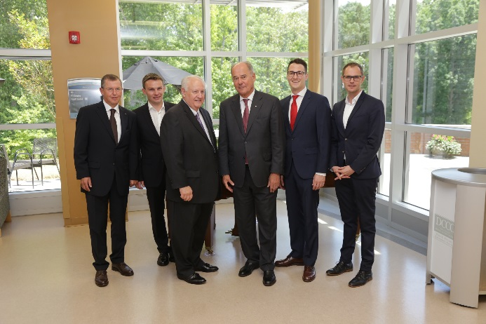 | 爱格集团与北卡罗来纳政要举行会晤并宣布投资决定。从左至右：Walter Schiegl（爱格集团生产/技术总监）, Bernhard Vorreiter, Steve Googe（戴维森县经济发展委员会的执行主任）, Michael Egger（爱格集团所有人）, Karl Grasser以及 Mario Bobsin（爱格集团美洲地区销售经理）。
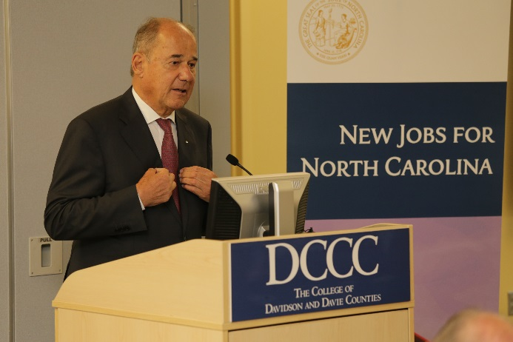 | 爱格集团所有人Michael Egger 先生在在北卡罗来纳州发表投资演讲。
图片: EGGER Holzwerkstoffe版权所有, 注明版权所有人可免费转载
图片下载: https://egger.sharefile.eu/d-sf07872ece4543689

如有疑问，欢迎联系：
弗里茨爱格商务咨询（上海）有限公司
地址：上海市岚皋路597号品尊国际
十八英尺办公楼1506-1507室
邮编：200333
电话：021 5234 0688
传真：021 5234 0988
email：China@egger.com

